115年語文競賽土語文情境式演說題目
閩南語 國小學生組 第 1 篇 「踅舊街」
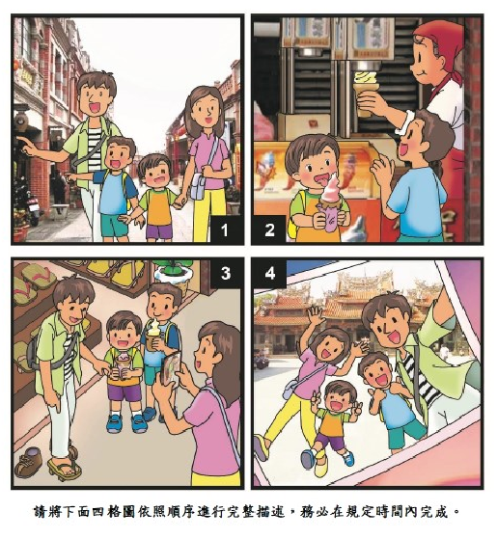

各位評判老師，各位同學，逐家好。我是編號第□號，今仔日我欲佮逐家分享的是第1篇。
上媠的記持是和咱佮意的人做伙。我上愛阮阿爸、阿母。小妹佮我是in的糖霜丸，in會𤆬阮四界去𨑨迌、臺灣行透透。
有一改阮去踅舊街，因為阮阿爸上愛台灣味，伊講舊街會當看著地方的文化。阿母講舊街有傳統的好食物仔上蓋讚，食飽、食巧攏會使啦！我佮小妹是上愛去揣古早味閣好耍的囡仔物。閣有閣有喔，嗯……芳貢貢的點心，我逐項攏佮意！
彼陣是熱天，阿母講會當食好食的冰淇淋。小妹食草莓口味的。恁看，伊驚交落去，遮細膩，用兩肢手提咧，伊閣那舐那笑講「足好食的」。頭家聽甲足歡喜。我是點牛奶的，我徛佇邊仔等甲強欲流喙瀾，頭家叫我小等咧，講愛慢慢仔捲，才捲會媠。
阮那行那食來到木屐店，阿爸講這就是古早的淺拖仔，伊試穿看覓，𨂿咧𨂿咧若阿不倒。阿母緊提手機仔出來閣講：「有夠古錐，無翕起無彩。」落尾，阿爸共木屐囥轉去無買。
阿母講舊街一定有廟，愛來去拜拜求平安。我共神明講我欲好好仔讀冊，欲佮阮兜的人永遠做伙。後來，阮閣拜託人共阮翕相。阮那跳那比讚，看起來是毋是幸福閣快樂咧？
我就分享到遮，多謝逐家。

